新 书 推 荐

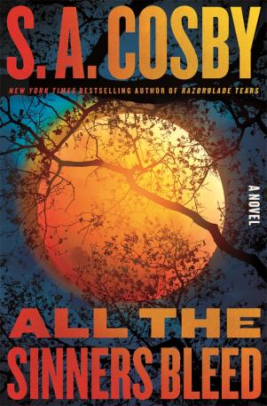
中文书名：《罪人血偿》
英文书名：ALL THE SINNERS BLEED
作 者：S.A. Cosby
出 版 社：Flatiron Books/St. Martin’s Press
代理公司：ANA/Conor
页 数：368页
出版时间：2023年6月
代理地区：中国大陆、台湾
审读资料：电子稿
类 型：侦探推理小说
版权已授：版权已授：阿拉伯、巴西、克罗地亚、法国、德国、希腊、匈牙利、意大利、日本、荷兰、挪威、波兰、罗马尼亚、西班牙、瑞典、英国

·Washington Post, Newsweek, Tampa Bay Times, BookPage, and Book Riot “2023年最值得期待的作品”之一
·出版者周刊专栏推荐: “S.A. Cosby Is Finding His Religion”，
·《纽约时报》图书专栏报导、The Maris Review、the Kirkus Fully Booked播客采访提上日程
·《出版者午餐》2023年最佳虚构#4
·《华盛顿邮报》2023年最佳惊悚小说
·《纽约时报》2023年100部最引人注目的图书
·《纽约时报书评》2023年最佳罪案小说
·亚马逊年度最佳20本书
· NPR 年度最佳图书
·《时代》周刊2023年100本必读书
·《出版者周刊》2023年最佳图书
·《书页》年度最佳悬疑
·《秃鹫》年度最佳
·《金融时报》年度最佳罪案小说
·《美国图书馆协会》最佳小说卡耐基奖牌-长名单
· 奥巴马夏季书单

·截止2023年12月第一周，精装本已加印8次，全版本总销量超过10万册；

内容简介：

为联邦调查局工作多年后，前探员提图斯·克劳恩（Titus Crown）告老还乡，回到了查隆县。这里盛产月光和玉米面包，还有拳击比赛和金银花。目睹自己的家乡与偏激的警队之间爆发矛盾，他投身于竞选警长并最终获胜，成为该县历史上第一位黑人警长。

还有一天就是他当选警长一周年纪念，提图斯的副官开枪射杀了一个年轻非裔。

提图斯向公众保证，无论真相如何，他必定让一切水落石出。谁也没想到的是，他发现了一个隐藏在公众视线中的连环杀手，频繁出没并作案于查隆县的泥泞小道和林间空地

现在，一个看似不可能的任务摆在了提图斯面前：忠于本能，防止恐慌，调查一起惊人连环谋杀案。小镇上的所有人都互相认识，秘密却泛滥成灾。偏僻的酒吧里拳斗不休，种族主义者也打起南方邦联的大旗，骄傲地上街游行，而提图斯必须保护所有人。

对于任何警察而言，这都绝非易事，尤其是对于一个美国南部的黑人警察来说。但查隆是提图斯的家乡，是他的内心寄托，他绝不允许黑暗进犯。

作者简介：

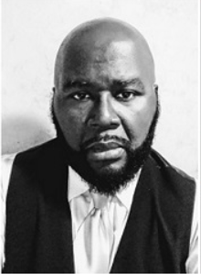
S. A.科斯比（S. A. Cosby）是一位来自弗吉尼亚州东南部的作家。他是《纽约时报》畅销书、获奖作品《剃刀之泪》（Razorblade Tears）和《柏油路荒地》（Blacktop Wasteland）。科斯比的作品入选《纽约时报》优秀图书，并被NPR、《书页杂志》（BookPage）、Goodreads网站、《图书馆周刊》（Library Journal）和《致命喜悦》（Deadly Pleases）等媒体评选为年度最佳书籍。科斯比曾荣获洛杉矶时报图书奖（LA Times Book Prize）、安东尼奖（Anthony Award）、美国图书馆协会黑人党团奖（Black Caucus American Library Association Award）和ITW惊悚奖（ITW Thriller Award），并曾提名埃德加奖（Edgar）、巴里奖（Barry）、左撇子奖（Lefty）、奥迪奖（Audie），以及入围南方图书奖（Southern Book Prize）和Goodreads选择奖（Goodreads Choice Award）的决选名单。不写作时，他喜爱徒步旅行和下棋。

媒体评价：

“两部作品一经问世，科斯比就证明了自己是不容读者错过的惊悚大师......如今，随着最新作品问世，科斯比再次证明了自己：‘最强壮的、最敏锐的、最能让你全神贯注的美国犯罪小说作家之一’。”
——《华盛顿邮报》（Washington Post）

“太棒了……硬派故事，辅以鲜活丰富的人物，尤其是提图斯和他的家人，科斯比将故事优雅地叠加在弗吉尼亚州的种族史上，给故事带来了不同寻常的情感深度。这无疑是科斯比迄今为止最有力的作品。”
——《出版者周刊》，星级评论

“屡获殊荣的作者，他以独特而有力的声音呼吁社会正义，谴责种族主义。他引人注目的作品将让读者支持他这位的令人难忘而又有人性缺陷的主角提图斯。”
——《图书馆期刊》，星级评论

感谢您的阅读！
请将反馈信息发至：版权负责人
Email：Rights@nurnberg.com.cn
安德鲁·纳伯格联合国际有限公司北京代表处
北京市海淀区中关村大街甲59号中国人民大学文化大厦1705室, 邮编：100872
电话：010-82504106, 传真：010-82504200
公司网址：http://www.nurnberg.com.cn
书目下载：http://www.nurnberg.com.cn/booklist_zh/list.aspx
书讯浏览：http://www.nurnberg.com.cn/book/book.aspx
视频推荐：http://www.nurnberg.com.cn/video/video.aspx
豆瓣小站：http://site.douban.com/110577/
新浪微博：安德鲁纳伯格公司的微博_微博 (weibo.com)
微信订阅号：ANABJ2002

